В Госалкогольинспекции РТ
состоялась дегустация масла сливочного и сыра

В Госалкогольинспекции Республики Татарстан состоялась потребительская дегустация масла сливочного 72,5% жирности и сыров полутвердых с маркировкой «Российский». Именно эти продукты были выбраны при опросе населения для сравнительных потребительских испытаний.
В работе комиссии принимал участие руководитель Объединения потребителей России Алексей Корягин.
Для участия в дегустации были закуплены 7 образцов масла сливочного 72,5% жирности и 6 образцов сыров полутвердых с маркировкой «Российский» различных российских, в том числе татарстанских изготовителей, совокупная доля которых на рынке республики составляет более 70%.
Продукты оценивались по вкусу и запаху, консистенции и внешнему виду, цвету.
Цель проведения потребительской дегустации – оценить качество и безопасность закупленных образцов масла и сыра, выявить из них лучшие наименования производителя, довести информацию о полученных результатах до потребителей; а также обозначить проблемы в обеспечении населения качественной и безопасной продукцией, объединив совместные усилия, как производителей, так и продавцов по улучшению ситуации в этой сфере.
В мероприятии принимали участие профессиональные эксперты, представители контрольно-надзорных органов, испытательных лабораторий, министерств и ведомств, предприятий-производителей, торговых сетей.
Результаты дегустации в таблицах.
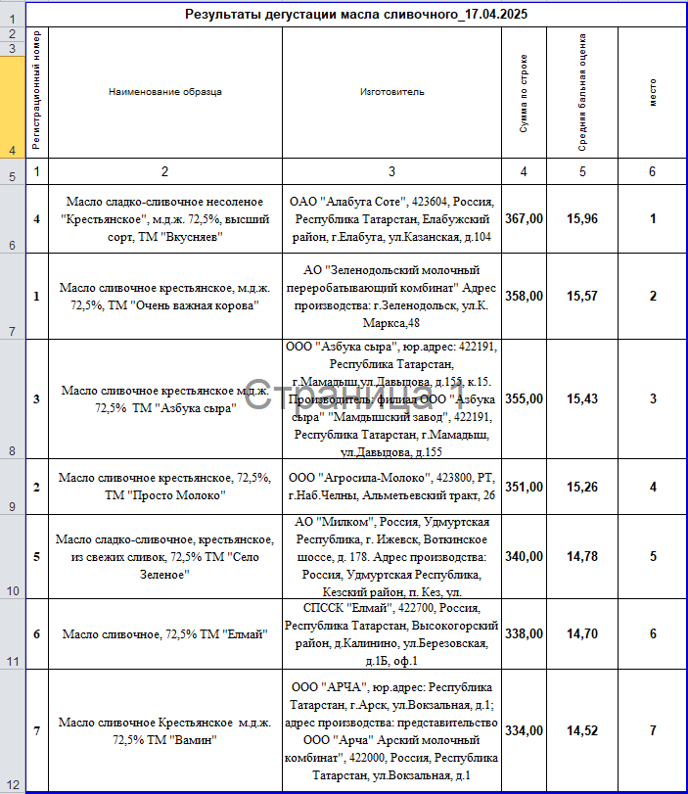
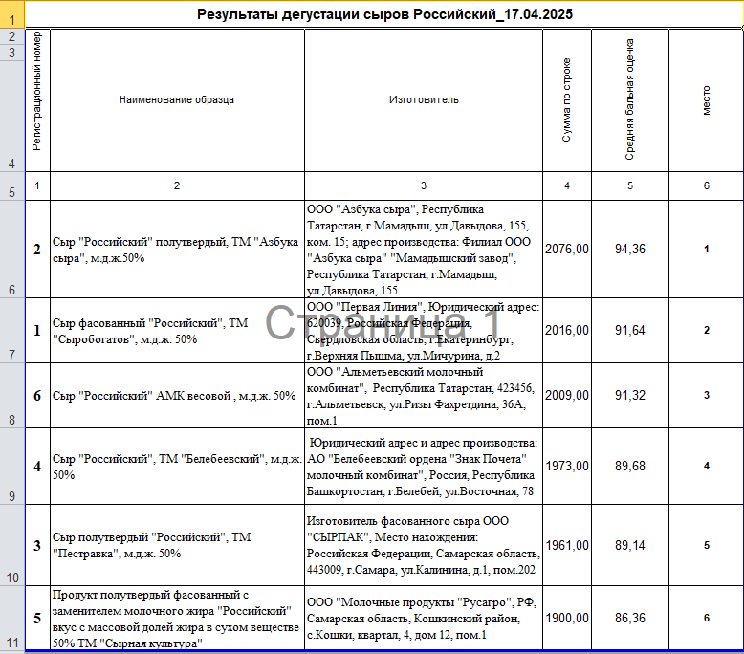

Источник: Госалкогольинспекция Республики Татарстан

